东北大学秦皇岛分校观前镇暑假支教小分队：筑梦伊始

中国青年网8月12日电（通讯员 孔天欣） 为响应学校社会实践号召，积极贯彻社会主义核心价值观，增强当代大学生的社会责任感，2019年8月10日上午，经过漫长跋涉，来自全国各地的安徽省池州市观前镇暑假支教小分队六位成员于当地观前中学集合，开始为期十天的支教活动，旨在通过文化课以及兴趣课程教学，课外娱乐活动、家访等形式，来寓教于乐，拓宽学生视野，增长学生知识。集合完毕后，团队成员进行了师生会面、课程安排、教案准备等工作。

教学前几日，小分队成员注意到当地部分孩子存在学科基础较为薄弱、对知识点理解不精、水平层次不齐等问题，因此经过成员讨论后，决定对症下药，初步改进了相关教案，并增设了习题辅导与讲解等课程。

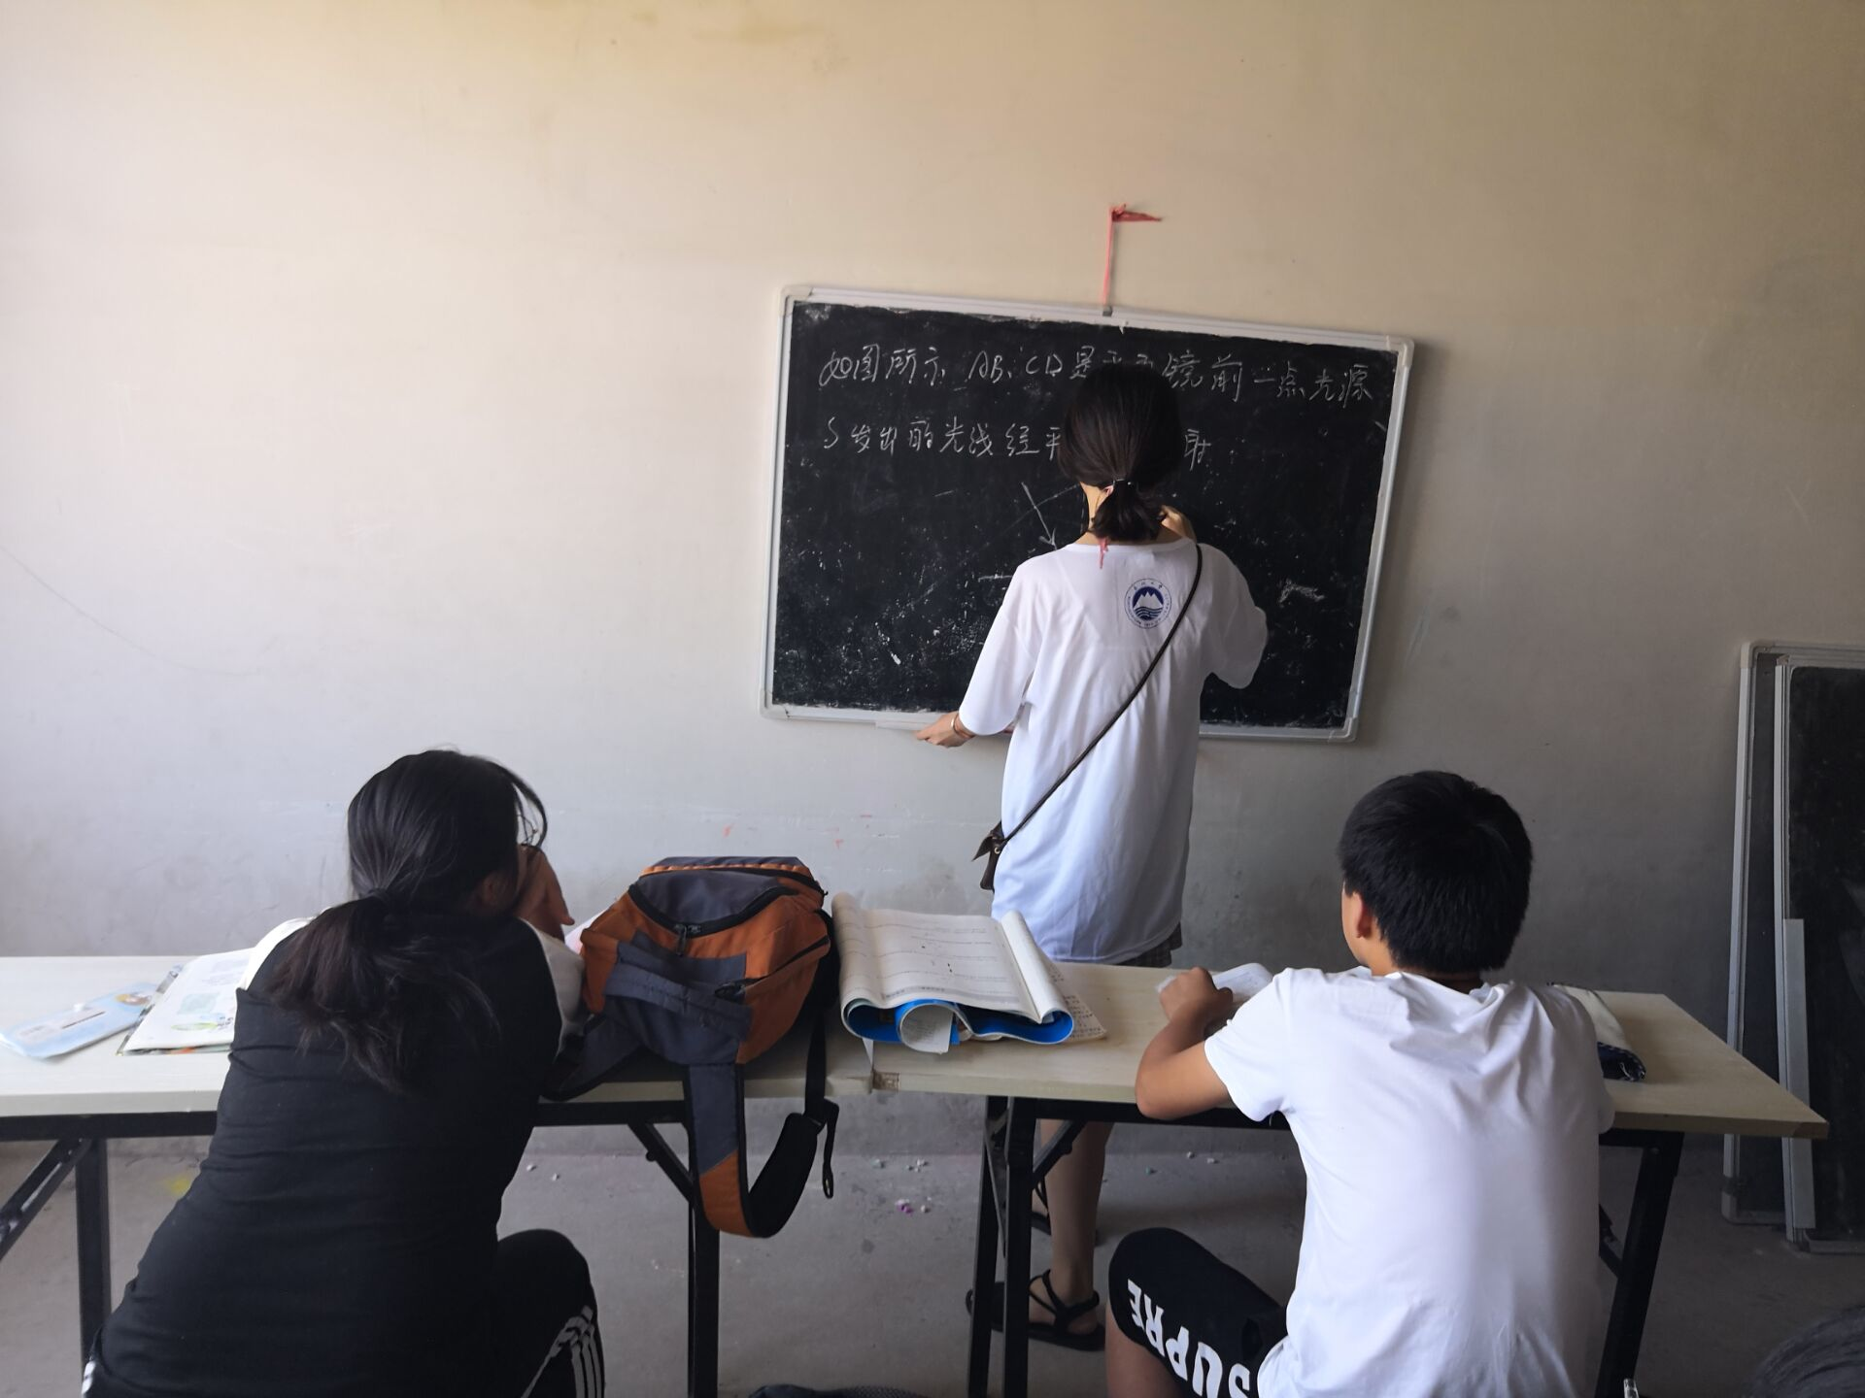

图为团队成员包芷琪向当地学生进行文化课相关内容的教学，她讲授的课程通俗易懂，并善于将知识点化繁为简，直指本质，内容尽细又不失乐趣，课堂上气氛活跃积极。 中国青年网通讯员 王智超摄

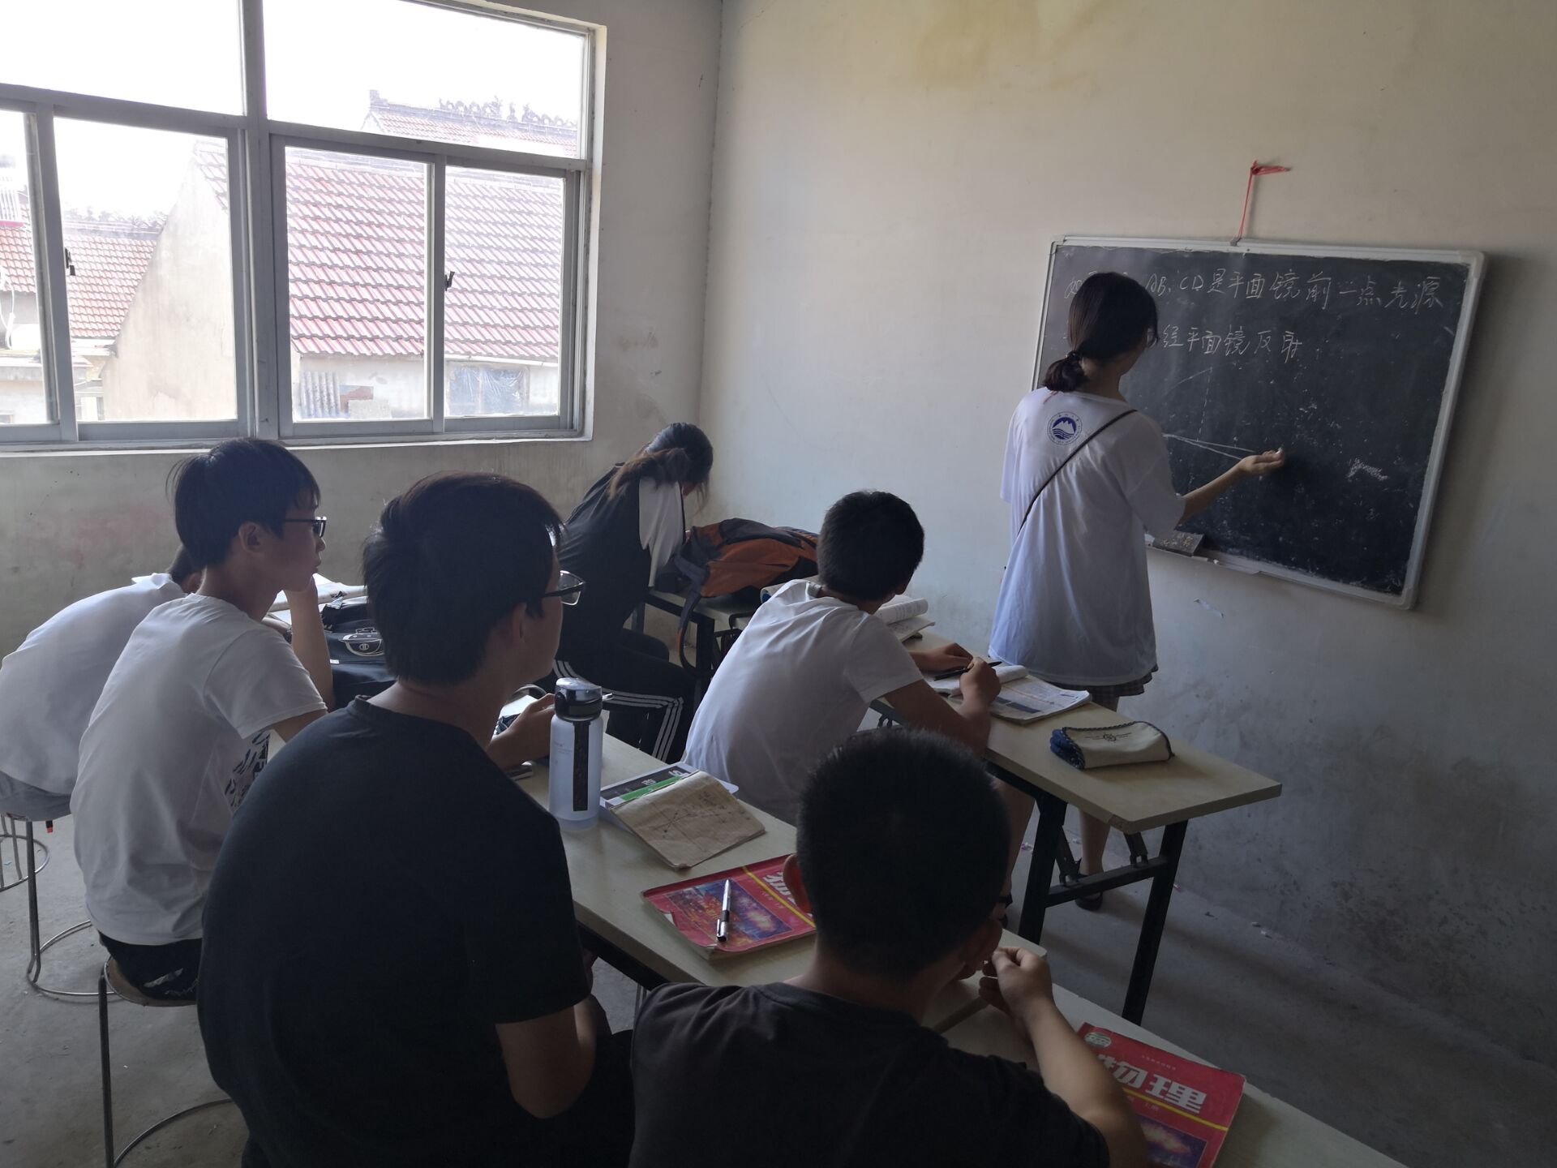

图为学生们聚精会神地听讲授课内容，对于不解的知识点，学生常常举手提问。 中国青年网通讯员 王智超摄

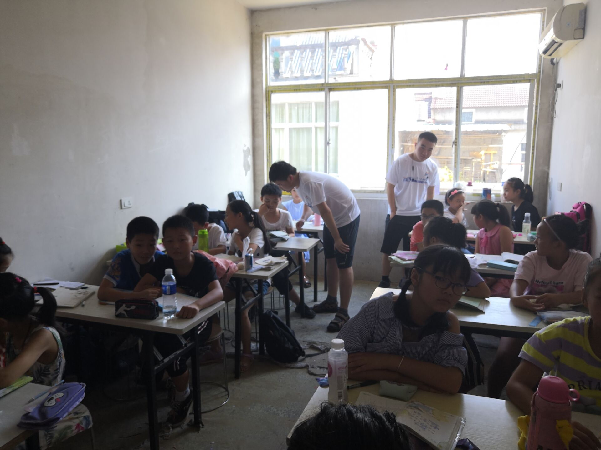

图为课余时间其他成员进行课后辅导，释疑解难。学生们也将暑假作业中解决起来有困难的题目一一择出，询问老师。 中国青年网通讯员 王智超摄